Пример организации работы учащихся с медиатекстами на уроке истории

История Беларуси, IX класс

Дидактическая цель урока:
Предполагается, что к концу урока учащиеся
будут знать причины, основные события и итоги польско-советской войны, последствия Рижского мирного договора для Беларуси;
смогут выполнить анализ медиатекстов – трейлера, плаката, карикатуры.
Задачи личностного развития:
Создать условия для развития навыков критического мышления (анализа, интерпретации, сравнения), формирования ассоциативного и логического мышления.
1. Анализ трейлера.
Трейлер представляет собой небольшой видеоролик, состоящий из кратких и обычно наиболее зрелищных фрагментов фильма, используемый для его анонсирования или рекламы. Работа с трейлером на уроке подразумевает не только анализ исторического контекста фильма, но и выявление механизмов воздействия рекламы на человека.
Трейлер фильма "Варшавская битва" (Польша, 2011) можно демонстрировать в начале урока, если учащиеся предварительно ознакомились с содержанием темы дома.
Вопросы перед просмотром:
- Что такое трейлер?
- С какой целью он создается и демонстрируется?
- Станете ли вы смотреть фильм, если трейлер вам не понравился?
Вопросы после просмотра:
- Какому историческому событию посвящен трейлер фильма?
- Кто показан агрессором, а кто жертвой?
- Какие образы использовали авторы для того, чтобы драматизировать события?
- К каким чувствам, на ваш взгляд, апеллируют авторы? Какие эмоции стремятся вызвать?
Ссылка на трейлер: https://www.youtube.com/watch?v=_sjV8a0yp5Q&feature=youtu.be
2. Анализ политических плакатов и карикатуры.
В вооруженных конфликтах, которыми пронизана вся история Новейшего времени, правительства воюющих стран достаточно большое внимание уделяли и продолжают уделять пропаганде. В первой половине XX века одной из основных и наиболее эффективных форм пропаганды являлся политический плакат. Посредством ярких образов, броского шрифта и запоминающихся фраз, плакат, воздействуя на эмоции человека, побуждает его к определенным действиям, заставляет верить тому сообщению, которое заложено в содержании. Сравнительный анализ польского и советского политических плакатов не только позволит лучше понять, как работали механизмы пропаганды того времени, но и продемонстрирует очевидные различия в восприятии самой войны. С этой же целью будет выполнен и анализ карикатуры, отражающей видение конфликта с позиции третьей стороны – представителей белорусского национального движения.
Учитель предлагает учащимся ознакомиться с планом анализа медиатекстов, задать уточняющие вопросы, после чего раздает первой и второй группе копии политических плакатов – польского и советского, третьей группе – копию белорусской карикатуры. Ожидаемые результаты работы групп приводятся ниже.

План анализа политического плаката:
- Определите событие, которому посвящен плакат;
- Определите, когда, по чьему политическому заказу, для какой аудитории он был создан;
- Проанализируйте персонажей и символы плаката;
- Сформулируйте сообщение, которое плакат был призван донести до своей аудитории.

Группа I. Анализ советского политического плаката «Свинья, дрессированная в Париже» (прил. 1).
1) Плакат отражает цель, которую преследовала Польша в начале войны – возродить Речь Посполитую в границах 1772 г.
2) Плакат был создан в 1920 г. по заказу правительства РСФСР. Целевая аудитория – все сторонники советской власти.
3) Художник изобразил противника Советской России в виде свиньи в старинном головном уборе с надписью «ясновельможная Польша» – явная отсылка к шляхетскому прошлому. Длинные усы – возможный намек на внешность Юзефа Пилсудского. Документ с надписью «границы 1772 года» символизирует цель, которую преследовала Польша в войне. Свинью держит на руках тучный человек – типичный образ представителя буржуазии, формируемый советской пропагандой. Он символизирует капиталистическую Францию, которая поддерживала Польшу в войне.
4) Возможно, сообщение звучало бы следующим образом: «Опасаться нечего – такой враг нам не страшен».
Группа II. Анализ польского политического плаката «К оружию!» (прил. 2).
1) Вероятнее всего, плакат отражает события 1920 г., когда Красная Армия, организовав успешное контрнаступление, продолжила поход в направлении Варшавы.
2) Плакат был создан в 1920 г. по заказу польского правительства. Целевая аудитория – потенциальные добровольцы, граждане Польши, способные держать в руках оружие.
3) Художник изобразил Красную Армию в виде трёхглавого дракона – былинного чудовища из русских народных сказок. Дракона стремится пронзить штыком человек в униформе польского солдата. Однако пока неясно, кто победит в этом противостоянии – чудовище напирает на солдата, который может упасть, потеряв равновесие. Дракон окрашен в красный цвет, символизирующий революцию, советскую власть и её армию.
4) Кроме того, что плакат содержит прямой призыв вступать добровольцем в польскую армию, возможна и другая трактовка сообщения: «Судьба страны зависит от каждого».
План анализа карикатуры:
- Определите событие, которому посвящена карикатура;
- Кого изобразил художник? Какие символы он использовал?;
- Какое отношение к персонажам – положительное или отрицательное – формирует карикатура?;
- Определите политическую позицию автора.

Группа III. Анализ белорусской карикатуры «Долой позорный рижский раздел!» (прил. 3).
1) Карикатура посвящена последствиям Рижского мирного договора, в результате которого территория Беларуси оказалась разделенной на три части: западная часть находилась в составе Польши, восточная – в составе РСФСР, и только 6 уездов центральной Беларуси составляли территорию ССРБ. Автор при этом не выделяет ССРБ, как самостоятельное государство, демонстрируя, что центральная Беларусь, как и восточная, находилась в орбите влияния Советской России.
2) Художник изобразил персонажей, разрывающих территорию Беларуси на две части, в костюмах польского шляхтича и солдата-красноармейца, которые символизируют страны, подписавшие Рижский мирный договор.
3) Карикатура формирует отрицательное отношение к персонажам, демонстрируя их враждебное отношение к белорусской государственности.
4) Политическая позиция автора выражена в форме лозунгов «Долой позорный рижский раздел!» и «Пусть живет свободная неделимая крестьянская Беларусь!», а контуры разрываемой территории дают основание предположить, что автор был сторонником существования Белорусского государства в этнографических границах проживания белорусского этноса.
В рамках обсуждения результатов проделанной группами работы, учитель может предложить учащимся сравнить польский и советский плакаты – назвать их сходства и определить, в чем заключаются отличия. Предполагается, что учащиеся самостоятельно сделают вывод о том, что оба плаката преследуют общую цель – создание негативного образа врага, однако средства достижения цели используют разные. Польский плакат апеллирует к патриотическим настроениям, призывая сражаться, чтобы защитить родину, в то время как советский плакат нацелен на формирование презрительного отношения к противнику.

Приложение1

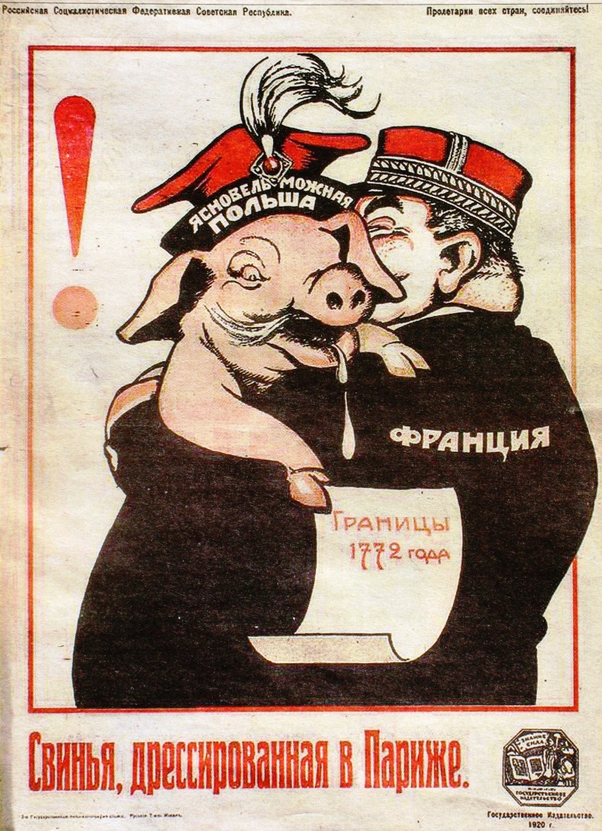

Приложение 2
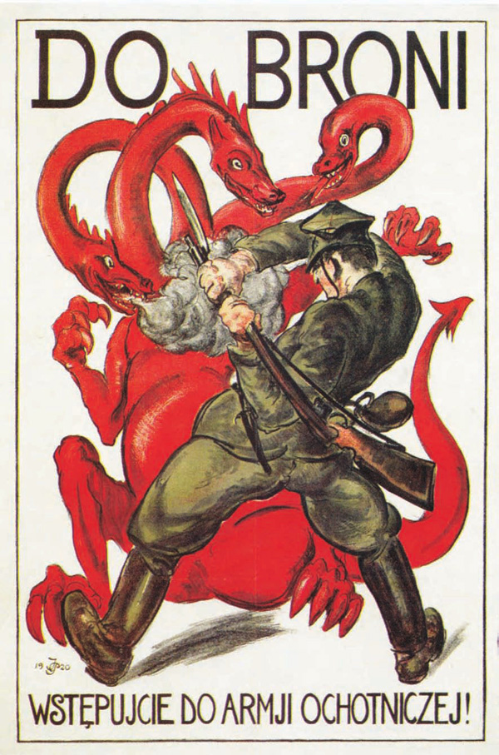

Приложение 3

